Apoyo Básico de Gráficas
Para la Sesión 5 — Next Chapter @ Smith Public Library
Repaso opcional — sin presión, solo un empuje extra si las gráficas se sienten poco familiares
Usa esto como te sea útil: léelo antes de la Sesión 5, trabaja en él en silencio durante el tiempo de práctica independiente, o llévalo a las horas de oficina del jueves. No hay una forma incorrecta de usarlo.

Parte 1: ¿Qué es Realmente una Gráfica?
Piensa en una gráfica como un mapa del tesoro. Cada punto tiene direcciones: cuánto moverse de lado, y cuánto moverse hacia arriba o abajo.
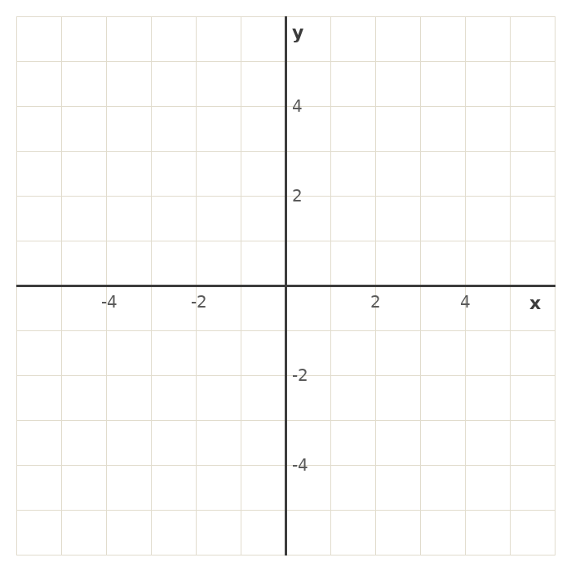
La línea plana que va de izquierda a derecha es el eje x. La línea que va de arriba a abajo es el eje y. Se cruzan en un punto llamado el origen — eso es (0, 0), donde comienza cada dirección.

Parte 2: Cómo Marcar Puntos, Paso a Paso
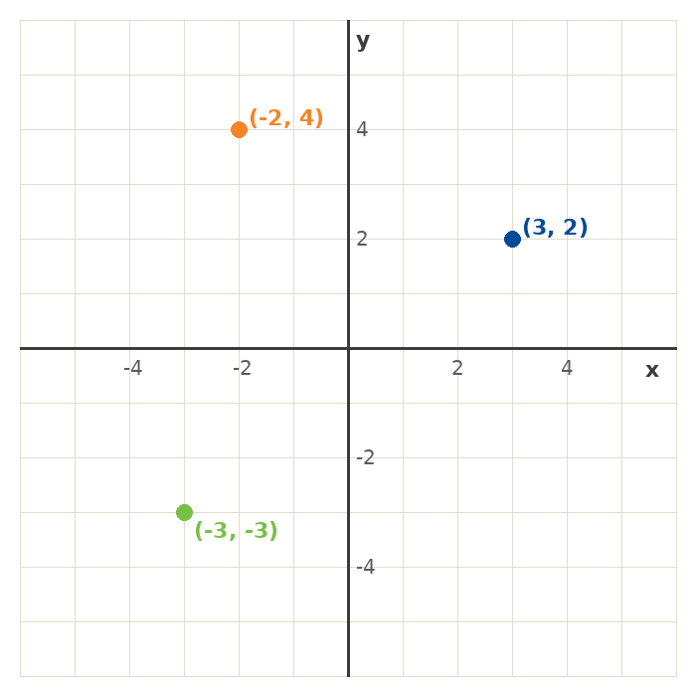
Un punto como (3, 2) es en realidad solo dos direcciones en orden:

Paso 1: El primer número (x) — muévete de lado
3 significa muévete 3 pasos a la DERECHA. Un número negativo significaría moverse a la IZQUIERDA.

Paso 2: El segundo número (y) — sube o baja
2 significa sube 2 pasos HACIA ARRIBA. Un número negativo significaría bajar HACIA ABAJO.
Truco para recordar: la x viene antes que la y en el alfabeto, y moverse de lado viene antes de subir o bajar cuando marcas un punto. “Primero de lado, luego hacia arriba.”

Parte 3: ¿Qué es Realmente la Pendiente?
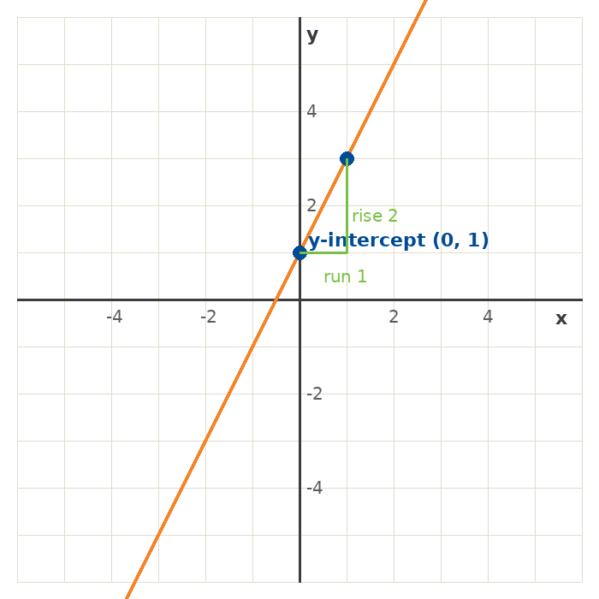
La pendiente solo significa: ¿qué tan inclinada es la cuesta? Piénsalo como subir escaleras — por cada paso que das de lado, ¿cuántos escalones subes?
Por eso a la pendiente a veces se le llama “elevación sobre desplazamiento” — la elevación es cuánto subes, el desplazamiento es cuánto te mueves de lado.
Un número de pendiente más grande = una línea más inclinada. Una pendiente de 0 es plana. Una pendiente negativa significa que la línea baja en lugar de subir.
Para encontrar la pendiente con dos puntos, resta los valores de y para obtener la elevación, resta los valores de x para obtener el desplazamiento, y luego divide. Elevación ÷ desplazamiento. Siempre resta en el mismo orden arriba y abajo.

Parte 4: Problemas de Calentamiento — Números Fáciles Primero
Las mismas habilidades que la clase de esta noche, con números más amigables. Prueba estos primero si el conjunto principal de práctica se siente demasiado rápido.

Coordenadas
Problema | Respuesta
Un punto está 2 a la derecha y 1 arriba del origen. ¿Cuáles son sus coordenadas? | (2, 1)
Un punto está 4 a la derecha y 3 arriba del origen. ¿Cuáles son sus coordenadas? | (4, 3)

Encontrar Puntos en una Línea
Problema | Respuesta
Para y = x + 1, ¿cuál es y cuando x = 1? | y = 2
Para y = x + 1, ¿cuál es la intersección con el eje y? | 1 (x=0: y=0+1=1)

Pendiente e Intersección
Problema | Respuesta
¿Cuál es la pendiente de y = 3x + 2? | 3 (el número que multiplica a x)
¿Cuál es la intersección con el eje y de y = 3x + 2? | 2 (el número al final)

Pendiente con Dos Puntos
Problema | Respuesta
Encuentra la pendiente entre (0, 0) y (2, 4). | 2 (4 ÷ 2)
Encuentra la pendiente entre (1, 1) y (3, 5). | 2 (elevación 4 ÷ desplazamiento 2)
Una planta mide 2 pulgadas en la semana 1 y 6 pulgadas en la semana 3. ¿Cuál es su ritmo de crecimiento? | 2 pulgadas por semana (4 ÷ 2)

A Dónde Ir Desde Aquí
- Si esto se sintió bien — estás listo(a) para el conjunto principal de práctica de esta noche. Adelante.
- Si las gráficas todavía se sienten poco familiares — para eso son exactamente las horas de oficina del jueves. Trae esta hoja y trabajaremos en ello juntos.
- De cualquier manera, no estás atrasado(a). Leer una gráfica es una habilidad, no un talento — se vuelve más fácil cada vez que lo haces.

